**Faculdade de Ciências Exatas e da Engenharia**

**2019/2020**

**Arquitetura de Computadores**

Licenciatura em Engenharia Informática

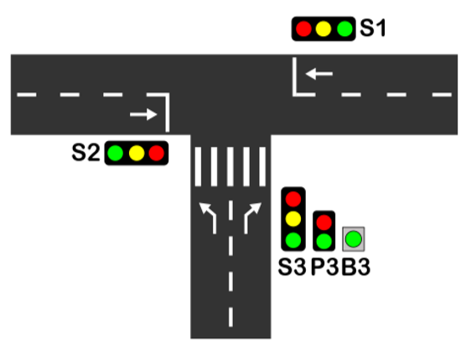**3º Projeto – Gestão de semáforos numa interseção rodoviária**

**Trabalho realizado por:**

Diego Briceño (nº 2043818)

Rúben Rodrigues (nº 2046018)

**Docentes:**

Dionísio Barros, Nuno Ferreira

Sofia Inácio, Pedro Camacho

Funchal, 18 de maio de 2020

1. **Introdução**

Este relatório apresentará os objetivos relacionados ao terceiro trabalho prático da unidade curricular de Arquitetura de Computadores, assim como o seu desenvolvimento, discussão de resultados e a conclusão a que os alunos chegaram.

A linguagem C é uma linguagem de alto nível independente da arquitetura do computador onde os programas correm. O compilador consegue gerar o código-máquina adequado para o processador desse computador, a partir da linguagem de alto nível.

A implementação prévia de um programa numa linguagem de alto nível permite facilitar a implementação do mesmo em linguagem Assembly.

O programa desenvolvido foi criado em linguagem C e linguagem Assembly para o processador 8051 e, para efetuar a simulação do mesmo, utilizou-se o programa Keil uVision e a ferramenta de simulação Multisim.

1. **Objetivos**

Este trabalho prático tem como objetivos elaborar fluxogramas que permitem ser o ponto de partida para a criação do programa e, estudar as linguagens C e Assembly para o microcontrolador 8051 e a configuração e programação de interrupções no mesmo.

Neste trabalho pretendeu-se desenvolver um programa em linguagem Assembly e C para o processador 8051, capaz de realizar a gestão de quatro semáforos numa interseção rodoviária.

Os quatro semáforos correspondem a três semáforos para automóveis denominados por S1, S2 e S3, e a um semáforo P3 correspondente a um semáforo para peões. Cada semáforo tem três cores (verde, amarelo e vermelho), com exceção do semáforo para peões que apenas tem duas cores (verde e vermelho). Os semáforos para automóveis permanecem com a luz verde ligada durante 10 segundos, luz amarela durante 5 segundos e luz vermelha durante 15 segundos. O semáforo P3 está verde quando S3 está vermelho, e está vermelho quando S3 está verde ou amarelo. Também, antes de P3 mudar para vermelho, o seu estado fica intermitente de 1 em 1 segundos, durante 5 segundos. Cada semáforo tem apenas uma luz de uma cor ligada de cada vez.

O botão B3 corresponde a um botão que permite aos peões solicitar a colocação de P3 a verde. Isso só pode acontecer quando S3 está a verde e o botão é pressionado, colocando o semáforo S3 a amarelo durante 5 segundos, antes de ficar verde.

1. **Desenvolvimento**

Para desenvolver o programa descrito anteriormente, decidiu-se começar por implementá-lo em linguagem C, visto que a linguagem C se aproxima mais à nossa linguagem e mais fácil para compreender. De seguida, efetuou-se o mapeamento da linguagem C para a linguagem Assembly, pois esta linguagem permite reduzir o tempo de execução do programa, permitindo obter uma melhor eficácia em relação ao processamento dos dados pelo processador do microcontrolador.

Para a elaboração do programa em linguagem C, foi implementada a função **Inicializar**, responsável por ativar as interrupções do timer 0 e da interrupção externa, configurar o modo utilizado no timer (modo 2) e o tempo de contagem para 250 microssegundos, e iniciar o timer 0 e definir a interrupção para ser acionada na falling edge.

Ao iniciar o programa, é feita a chamada do método Inicializar. A variável **contaSegundos** corresponde ao número de segundos que passaram desde o início do ciclo. A variável **auxContaSegundos**, por sua vez, corresponde ao número de vezes que ocorre overflow no timer. O overflow no timer ocorre quando passam 250 microssegundos. Desta forma, foi possível realizar a contagem do tempo em segundos. Cada vez que a variável auxContaSegundos chegasse a 4000 (1000000 microssegundos), a variável contaSegundos era incrementada uma unidade, correspondente a um segundo passado.

Para realizar a mudança das cores das luzes dos semáforos, pensou-se numa espécie de máquina de estados finita, em que cada estado correspondia a cada possibilidade de luzes ativas ao mesmo tempo, sendo a variável contaSegundos a responsável por decidir o estado seguinte.

Quando a variável **contaSegundos** é:

* **0:** as luzes verdes dos semáforos S1, S2 e P3 e a luz vermelha do semáforo S3 são ligadas (estado inicial).
* **10:** as luzes verdes dos semáforos S1, S2 e P3.
* **10,11,12,13 ou 14**: a luz verde do semáforo P3 fica intermitente.
* **15**: as luzes vermelhas dos semáforos S1, S2 e P3 e a luz verde do semáforo S3 são ligadas.
* **25**: a luz amarela do semáforo S3 é ligada.
* **30:** é feito o reset da variável a “0“para recomeçar o ciclo, ou seja, voltar ao estado inicial.

A variável **auxMudarSemaforos** permite que, quando está a “1”, sejam realizadas estas mudanças uma única vez, até o valor de contaSegundos ser alterado.

Quando o botão P3 é pressionado (com S3 a verde), a variável contaSegundos é colocada a 25, pois corresponde ao estado em que a luz amarela do semáforo S3 é ligada.

1. **Discussão de Resultados**
2. **Conclusão**
3. **Bibliografia**

J. Delgado e C. Ribeiro, Arquitetura de Computadores, FCA - Editora de Informática, 2010.

1. **Anexos**
   1. **Fluxograma do programa principal**

* 1. **Fluxograma da interrupção do timer**

* 1. **Fluxograma da interrupção externa**

